SZB水环式真空泵
产品型号： | SZB
SZB水环式真空泵产品特点： | SZB水环式真空泵是悬臂式水环真空泵，可供抽吸空气或其它无腐蚀性、不溶于水、不含固体颗粒的气体。最低吸入压力为-0.086Mpa。被广泛用于机械、石油、化工、制药、食品等工业及其它领域。特别适合于做大型水泵引水用。 目前制造的本型号泵有：SZB-4、SZB-8。其中4(8)表示当水银柱高为520毫米时的气量(升/秒)。

一、 SZB水环式真空泵概述：
SZB水环式真空泵是悬臂式水环真空泵，可供抽吸空气或其它无腐蚀性、不溶于水、不含固体颗粒的气体。最低吸入压力为-0.086Mpa。被广泛用于机械、石油、化工、制药、食品等工业及其它领域。特别适合于做大型水泵引水用。
目前制造的本型号泵有：SZB-4、SZB-8。其中4（8）表示当水银柱高为520毫米时的气量（升/秒）。
- SZB水环式真空泵结构说明：
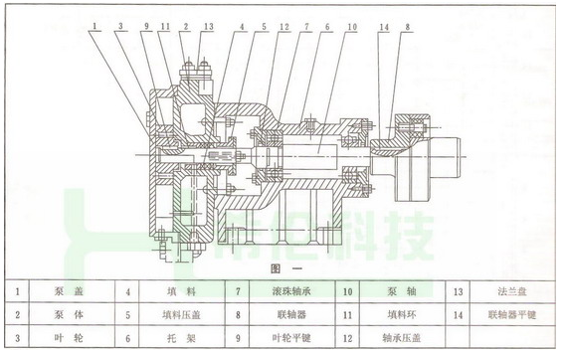
SZB型真空泵结构如图一所示、工作室由泵体（2）、泵盖（1）构成，上有进排气口（详见图三），下有放水螺塞（15）（见图三），泵盖上有指示旋转方向的箭头，泵体有填料函和填料压盖（5），内装填料（4）密封，泵体侧面的螺丝孔（16）（见图三）为补充水环消耗用水。
由铸铁制成叶轮（3），有12个叶片呈放射状均分布，有平衡孔（其中两个套扣供拆卸用）平衡轴向力。叶轮平键（9）与轴（10）联接并可沿轴向滑动调节间隙。轴为优质钢制成，支承在泵的托架（6）内的两个滚珠轴承（17）上右端有弹性联轴器（8）和电机直接联接。托架（6）用铸铁制成，有止口保证与泵体准确联接，轴承间有空腔，可存润滑油，用稀油或黄油滑均可。
从传动方向看，泵轴为逆时针方向旋转（右边法兰为排气口，左边法兰为进气口）。
三、SZB水环式真空泵性能参数：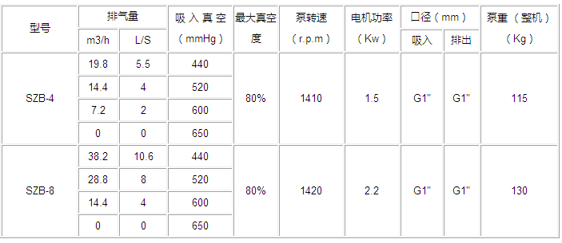
注：1、表内数值是在下列条件下得出：
（1）水温 15°C （2）空气20°C （3）气体相对湿度70% （4）大气压力0.1013MPa
2、抽气量偏差不超过±10%
- SZB水环式真空泵安装尺寸：
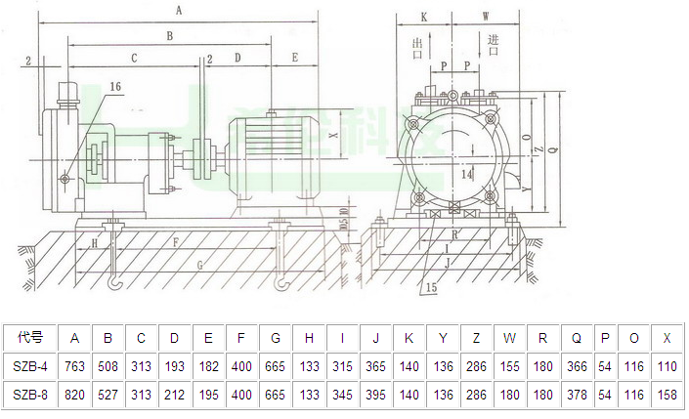
五、SZB水环式真空泵订货说明：
1.真空泵名称（旋片式真空泵、旋片泵、单级旋片式真空泵、直联式旋片真空泵、 水环泵、水环真空泵、直联式水环真空泵、滑阀泵）;
2.真空泵型号（2X、XZ、2XZ、XD、SK、SZ、SZB、2SK、2BV、SKA、H-150）;
3.真空泵抽气速率（1-150升/秒）;
4.真空泵功率（0.12-132KW）;
5.真空泵使用电压（AC200V、AC380V）;
6.真空泵使用行业（石油化工、制药、食品、医药、真空包装、真空渗漏等）;
7.如有特殊要求时请在订购产品时注明
8.若已经由设计单位选定的型号，请按型号直接向我司销售部订购。
9.当使用的场合非常重要或环境比较复杂时,请您尽量提供设计图由我们的希伦科技水泵专家为您审核把关。
欢迎您访问我们的网站【http://www.yingkebf.net/】,如有任何疑问.您可致电给我们,我们一定会尽心尽力为您提供优质的服务,
厂家主要生产真空泵、2XZ型旋片式真空泵,SZ水环式真空泵,SZB水环式真空泵,2SK两级水环式真空泵,XD单级旋片式真空泵,2X双级旋片式真空泵,SKA水环式真空泵,2BV水环真空泵,SK水环真空泵及压缩机,SK型直联式水环式真空泵,XZ直联旋片式真空泵,SK-3水环真空泵,2X-15旋片真空泵,2X-30旋片式真空泵,XD-010单级旋片真空泵排污泵、隔膜泵、气动隔膜泵、电动隔膜泵、气动隔膜泵配件,潜水排污泵、液下排污泵、管道排污泵、自吸排污泵、离心泵、管道离心泵、多级离心泵、耐腐蚀离心泵、衬氟离心泵、单级离心泵、多级泵、不锈钢多级泵、管道多级泵、立式多级泵、热水泵、旋涡泵、往复泵、计量泵、螺杆泵、磁力泵、齿轮油泵、自吸泵、耐腐蚀泵、生活供水设备、消防气压给水设备、水泵、气压罐等，泵配件易损件,YM109机械密封
销售热线：021-32519068/32518920 图文传真：021-32518920 直线联系：13818833907,18939726201 联系人:小胡 在线联系QQ:1364159937 E-mail：xilunlt@126.com

